Contacto de RR. PP.: Anahí Mendoza
anahi.mendoza@another.co
55.5103.0658

DREAM DUO CABELLO Y CUERPO:
SETS 2023 MOROCCANOIL®

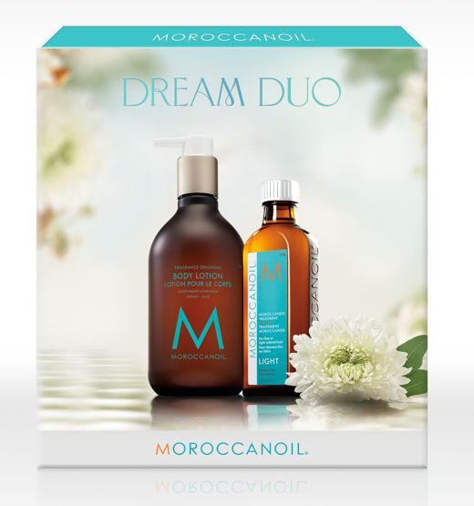
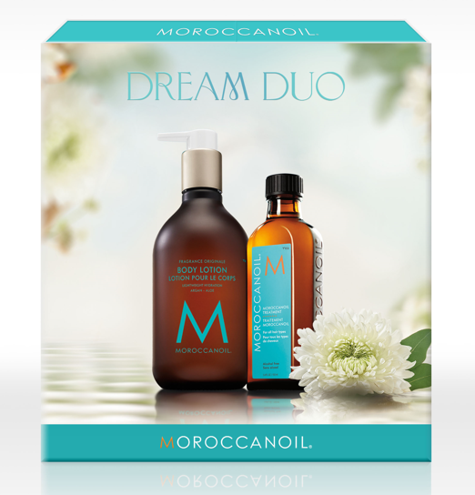

Ciudad de México, México (Octubre de 2023) – Descubre dos de nuestros productos más vendidos. El Set Dream Duo para Cabello y Cuerpo Moroccanoil. Vive el emblemático Tratamiento Moroccanoil acompañado por nuestro producto más popular para el cuerpo: la Loción Corporal, en este set imprescindible de esta temporada, con la fragancia exclusiva Moroccanoil. Transpórtate con estos esenciales de todos los días, enriqueciendo tu cabello y cuerpo con las propiedades antioxidantes del nutritivo aceite de argán.

Set Dream Duo para Cabello y Cuerpo Moroccanoil (Original)

Tratamiento Moroccanoil (3.4 FL.OZ. /100 ml) – La base original para crear peinados, el Tratamiento Moroccanoil se puede usar como herramienta para acondicionar, peinar y dar acabado. Potenciado con aceite de argán rico en antioxidantes y vitaminas, este transformador tratamiento para el cabello desenreda, acelera el tiempo de secado e intensifica el brillo, para dejar el cabello más nutrido, manejable y suave en cada uso.
- Loción Corporal Fragrance Originale (12.2 FL.OZ. /360 ml) – Ultraligera y de rápida absorción, esta loción corporal está formulada con una mezcla de aceite de argán, aceite de onagra y calmante extracto de hoja de aloe. Esta loción deja la piel suave y radiante después de cada uso. Adecuada para todo tipo de piel y con la fragancia exclusiva Moroccanoil.
Set Dream Duo para Cabello y Cuerpo Moroccanoil (Light

Tratamiento Moroccanoil Light (3.4 FL.OZ. /100 ml) – Los mismos beneficios que el Tratamiento Moroccanoil original, en una fórmula especial para cabello fino y coloración clara. El Tratamiento Moroccanoil Light puede usarse para acondicionar, peinar y dar acabado. Potenciado con aceite de argán rico en antioxidantes y vitaminas, este transformador tratamiento para el cabello desenreda, acelera el tiempo de secado e intensifica el brillo, para dejar el cabello más nutrido, manejable y suave en cada uso.
- Loción Corporal Fragrance Originale (12.2 FL.OZ. /360 ml) – Ultraligera y de rápida absorción, esta loción corporal está formulada con una mezcla de aceite de argán, aceite de onagra y calmante extracto de hoja de aloe. Esta loción deja la piel suave y radiante después de cada uso. Adecuada para todo tipo de piel y con la fragancia exclusiva Moroccanoil.

ACERCA DE MOROCCANOIL
Inspirada en el Mediterráneo, la marca Moroccanoil cobra vida a través de su distintivo empaque color turquesa y su fragancia exclusiva, para ofrecer una experiencia exótica que transporta los sentidos. Nuestro primer producto, el Tratamiento Moroccanoil original, fue pionero en cuidado para el cabello con aceites y creó furor mundial con el aceite de argán. En el corazón de nuestra marca, se encuentra la comunidad de estilistas que nos inspira para crear productos eficaces y fáciles de usar. Y hoy, nuestra meta permanece inalterada: seguir siendo pionera en innovación para la belleza, mientras seguimos usando nuestra plataforma para crear una diferencia gracias a la Certificación PETA Beauty Without Bunnies, de una marca que no maltrata a los animales y que certifica que jamás probamos nuestros productos sobre animales, así como otros esfuerzos para retribuir.

Los productos de Moroccanoil para el cabello y el cuerpo están disponibles en los más elegantes salones de belleza, locales comerciales, spas y sitios de venta en línea en más de 80 países. Visítanos en Moroccanoil.com. ¡Para inspiración diaria, sigue a @Moroccanoil en TikTok, Twitter e Instagram; suscríbete a nuestros tutoriales de belleza en YouTube y encuéntranos en Facebook!

###

